ФЕДЕРАЛЬНОЕ АГЕНТСТВО ЖЕЛЕЗНОДОРОЖНОГО ТРАНСПОРТА
Федеральное государственное бюджетное образовательное учреждение высшего образования
«Петербургский государственный университет путей сообщения
Императора Александра I»
(ФГБОУ ВО ПГУПС)

Кафедра «Изыскания и проектирование железных дорог»

РАБОЧАЯ ПРОГРАММА
дисциплины
«ЭКОНОМИЧЕСКИЕ ИЗЫСКАНИЯ ПРИ ПРОЕКТИРОВАНИИ
ЖЕЛЕЗНЫХ ДОРОГ» (Б1.В.ОД.7)
для специальности
23.05.06. «Строительство железных дорог, мостов и транспортных тоннелей»
по специализации «Строительство магистральных железных дорог»

Форма обучения – очная, очно-заочная, заочная

Санкт-Петербург
2018
ЛИСТ СОГЛАСОВАНИЙ
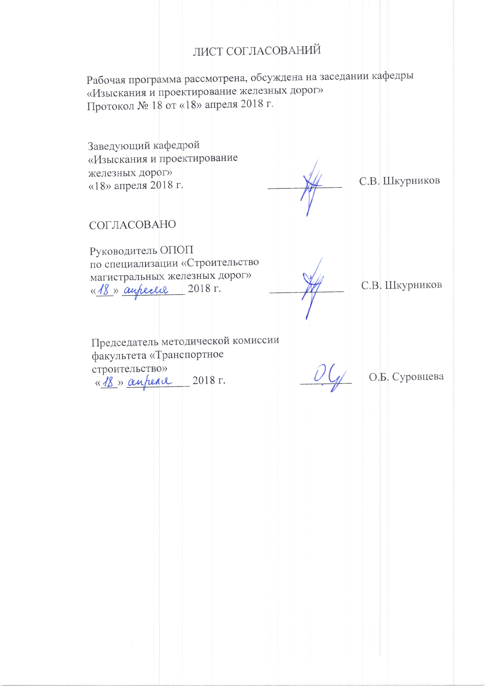
Рабочая программа рассмотрена, обсуждена на заседании кафедры «Изыскания и проектирование железных дорог»
Протокол № 18 от «18» апреля 2018 г.

Заведующий кафедрой
«Изыскания и проектирование
железных дорог»
«18» апреля 2018 г. _____________ С.В. Шкурников

СОГЛАСОВАНО

Руководитель ОПОП
по специализации «Строительство
магистральных железных дорог»
«___» ___________ 2018 г. _____________ С.В. Шкурников

Председатель методической комиссии
факультета «Транспортное
строительство»
«___» ___________ 2018 г. _________ О.Б. Суровцева

1. Цели и задачи дисциплины

Рабочая программа составлена в соответствии с ФГОС ВО, утвержденным «12» сентября 2016 г., приказ № 1160 по специальности 23.05.06 «Строительство железных дорог, мостов и транспортных тоннелей», по дисциплине «Экономические изыскания при проектировании железных дорог».
Целью освоения дисциплины «Экономические изыскания при проектировании железных дорог» является получение обучающимися знаний в области методов экономических изысканий в условиях рыночных отношений, их формирования и оптимизации при развитии транспортной сети регионов, стран и континентов. Большое внимание в рамках курса уделяется изучению методов прогнозирования объемов грузовых и пассажирских перевозок, с учетом неопределенности и рисков, а также методам технико-экономических расчетов при выборе вариантов начертания сети путей сообщения.
Для достижения поставленной цели решаются следующие задачи:
- определение показателей для сравнения вариантов проектируемых новых железных дорог и усиления мощности эксплуатируемых линий, современные методы многокритериального сравнения вариантов и отыскания оптимальных проектных решений;
- оценка вариантов возможного положения новой железной дороги;
- определение местного и транзитного районов тяготения;
- определение размеров грузооборота, грузопотоков и вагонопотоков;
- определение размеров пассажирских перевозок;
- выбор основных параметров проектирования железной дороги;
- увеличение провозной способности железной дороги;
- этапное наращивание мощности железных дорог.

2. Перечень планируемых результатов обучения по дисциплине, соотнесенных с планируемыми результатами освоения основной профессиональной образовательной программы

Планируемыми результатами обучения по дисциплине являются: приобретение знаний, умений, навыков и/или опыта деятельности.
В результате освоения дисциплины обучающийся должен:
ЗНАТЬ:
- этапность поиска рационального уровня развития сети;
- мероприятия, позволяющие усилить мощность железных дорог.
УМЕТЬ:
- определять местный и транзитный район тяготения;
- определять размеры грузооборота, грузопотоков и вагонопотоков;
- определять размеры пассажирских перевозок;
- выбирать основные параметры проектирования железной дороги.
ВЛАДЕТЬ:
- методикой выбора рациональных вариантов развития полигонов сети железных дорог.

Приобретенные знания, умения, навыки и/или опыт деятельности, характеризующие формирование компетенций, осваиваемые в данной дисциплине, позволяют решать профессиональные задачи, приведенные в соответствующем перечне по видам профессиональной деятельности в п. 2.4 основной профессиональной образовательной программы (ОПОП).
Изучение дисциплины направлено на формирование следующих профессиональных компетенций (ПК), соответствующих виду профессиональной деятельности, на который ориентирована программа специалитета:
организационно-управленческая деятельность:
- умение готовить исходные данные для выбора и обоснования научно-технических и организационно-управленческих решений на основе экономического анализа (ПК-14),
Профессионально-специализированных компетенций (ПСК), соответствующими специализации программы специалитета - специализация - «Строительство магистральных железных дорог»:
- способность выполнять инженерные изыскания и проектировать объекты строительства и реконструкции железных дорог, включая транспортные сооружения с учетом местных инженерно-геологических условий, требований технологии организации ведения работ и экологии (ПСК-1.3).
Область профессиональной деятельности обучающихся, освоивших данную дисциплину, приведена в п. 2.1 ОПОП.
Объекты профессиональной деятельности обучающихся, освоивших данную дисциплину, приведены в п. 2.2 ОПОП.

3. Место дисциплины в структуре основной профессиональной образовательной программы

Дисциплина «Экономические изыскания при проектировании железных дорог» (Б1.В.ОД.7) относится к вариативной части и является обязательной дисциплиной обучающегося.
4. Объем дисциплины и виды учебной работы

Для очной формы обучения:
Вид учебной работы | Всего часов | Семестр
Вид учебной работы | Всего часов | 7
Контактная работа (по видам учебных занятий) | 48 | 48
В том числе:  - лекции (Л) | 16 | 16
- практические занятия (ПЗ) | 32 | 32
- лабораторные работы (ЛР) | − | −
Самостоятельная работа (СРС) (всего) | 15 | 15
Контроль | 9 | 9
Форма контроля знаний | КП, З | КП, З
Общая трудоемкость: час / з.е. | 72 / 2 | 72 / 2

Для очно-заочной формы обучения:
Вид учебной работы | Всего часов | Семестр
Вид учебной работы | Всего часов | 7
Контактная работа (по видам учебных занятий) | 32 | 32
В том числе:  - лекции (Л) | 16 | 16
- практические занятия (ПЗ) | 16 | 16
- лабораторные работы (ЛР) | − | −
Самостоятельная работа (СРС) (всего) | 31 | 31
Контроль | 9 | 9
Форма контроля знаний | КП, З | КП, З
Общая трудоемкость: час / з.е. | 72 / 2 | 72 / 2
Для заочной формы обучения:
Вид учебной работы | Всего часов | Курс
Вид учебной работы | Всего часов | 5
Контактная работа (по видам учебных занятий) | 12 | 12
В том числе:  - лекции (Л) | 8 | 8
- практические занятия (ПЗ) | 4 | 4
- лабораторные работы (ЛР) | − | −
Самостоятельная работа (СРС) (всего) | 56 | 56
Контроль | 4 | 4
Форма контроля знаний | КП, З | КП, З
Общая трудоемкость: час / з.е. | 72 / 2 | 72 / 2

5. Содержание и структура дисциплины
5.1 Содержание дисциплины
№ п/п | Наименование раздела дисциплины | Содержание раздела
1 | Экономические изыскания железных дорог | Назначение и классификация экономических изысканий. Содержание экономических изысканий. Местный район тяготения. Местные грузовые перевозки. Транзитный район тяготения. Определение транзитных грузовых перевозок. Грузооборот, грузопотоки и вагонопотоки. Определение размеров пассажирских перевозок. Особенности экономических изысканий при реконструкции железнодорожных линий.  Сравнение вариантов по показателям общей и относительной экономической эффективности.
2 | Управление развитием сети железных дорог | Этапность поиска рационального уровня развития железнодорожной сети. Методика выбора рациональных вариантов развития полигонов сети железных дорог.  Пути увеличения провозной способности железных дорог. Мероприятия по увеличению массы поезда. Мероприятия по увеличению пропускной способности.  Технические и экономически рациональные сроки перехода между техническими состояниями. Формирование оптимальных схем наращивания мощности железных дорог. Комплексный выбор и обоснование отдельных параметров проектируемой железной дороги.

5.2 Разделы дисциплины и виды занятий
Для очной формы обучения:
№ п/п | Наименование раздела дисциплины | Л | ПЗ | ЛР | СРС
1 | Экономические изыскания железных дорог | 10 | 16 | − | 9
2 | Управление развитием сети железных дорог | 6 | 16 | − | 6
Итого |  | 16 | 32 | − | 15

Для очно-заочной формы обучения:

№ п/п | Наименование раздела дисциплины | Л | ПЗ | ЛР | СРС
1 | Экономические изыскания железных дорог | 10 | 10 | − | 18
2 | Управление развитием сети железных дорог | 6 | 6 | − | 13
Итого |  | 16 | 16 | − | 31
Для заочной формы обучения:

№ п/п | Наименование раздела дисциплины | Л | ПЗ | ЛР | СРС
1 | Экономические изыскания железных дорог | 4 | 4 | − | 30
2 | Управление развитием сети железных дорог | 4 | − | − | 26
Итого |  | 8 | 4 | − | 56

6. Перечень учебно-методического обеспечения для самостоятельной работы обучающихся по дисциплине

№  п/п | Наименование раздела дисциплины | Перечень учебно-методического обеспечения
1 | Экономические изыскания железных дорог | 1. Основы проектирования, строительства и реконструкции железных дорог: Учебник / Под общ. ред. Ю.А. Быкова и Е.С. Свинцова. – М.: ГОУ «Учебно-методический центр по образованию на железнодорожном транспорте», 2009. – 448 с.  2. Волков Б.А., Турбин И.В., Лобанова Н.С., Свинцов Е.С. Экономические изыскания и основы проектирования железных дорог Учебник для ВУЗов М. :Маршрут, 2005г. – 408 с.  3. Е.С. Свинцов, Н.С. Бушуев, П.В. Бобарыкин, Т.М. Немченко Комплексный проект железной дороги. Технико-экономическое сравнение вариантов трассы при проектировании участка новой ж.д. линии. Учебное пособие, – СПб., ПГУПС, 2009. – 65 с.  4. Технико-экономические изыскания при проектировании железных дорог: учебное пособие / С.В. Шкурников, Е.С. Свинцов, Н.С. Бушуев, И.Н. Журавлев, Е.А Лебедева;.под ред. С.В. Шкурникова. – СПб.: ПГУПС, 2013. – 2013 – 63 с.
2 | Управление развитием сети железных дорог | 1. Волков Б.А., Турбин И.В., Лобанова Н.С., Свинцов Е.С. Экономические изыскания и основы проектирования железных дорог Учебник для ВУЗов М. :Маршрут, 2005г. – 408 с.  2. Основы проектирования, строительства и реконструкции железных дорог: Учебник / Под общ. ред. Ю.А. Быкова и Е.С. Свинцова. – М.: ГОУ «Учебно-методический центр по образованию на железнодорожном транспорте», 2009. – 448 с.  3. Комплексный проект реконструкции (модернизации) железной дороги. Часть I. Подготовка исходной информации к разработке проекта модернизации и усиления мощности эксплуатируемых железных дорог: учебное пособие / Е.С. Свинцов, О.Б. Суровцева, В.С. Меркушева; под. ред. Е.С.Свинцова. – СПб.: ПГУПС, 2013 г. – 81 с.

7. Фонд оценочных средств для проведения текущего контроля успеваемости и промежуточной аттестации обучающихся по дисциплине

Фонд оценочных средств по дисциплине является неотъемлемой частью рабочей программы и представлен отдельным документом, рассмотренным на заседании кафедры и утвержденным заведующим кафедрой.

8. Перечень основной и дополнительной учебной литературы, нормативно-правовой документации и других изданий, необходимых для освоения дисциплины

8.1 Перечень основной учебной литературы, необходимой для освоения дисциплины
- Быков, Ю.А., Свинцов, Е.С. Основы проектирования, строительства и реконструкции железных дорог [Электронный ресурс]: учебник для вузов / Ю.А. Быков, Б.А.Волков, Н.С. Бушуев, В.С. Миронов, Е.С. Свинцов; под общ. ред. Ю.А. Быкова и Е.С. Свинцова. – М.: УМЦ ЖДТ, 2009. – 448с. - 1500 экз. - ISBN 978-5-9994-0007-9 (в пер.).
- Свинцов, Е.С. Регионально-транспортные исследования в условиях рыночных отношений [Текст]: учебное пособие/ Е. С. Свинцов. - СПб. : ПГУПС, 2009. - 69 с. : ил. - ISBN 978-5-7641-0250-4

8.2 Перечень дополнительной учебной литературы, необходимой для освоения дисциплины
1. Волков, Б.А. Экономические изыскания и основы проектирования железных дорог [Текст]: учеб. для вузов ж.-д. трансп. / Б. А. Волков, И.В. Турбин, Е.С. Свинцов, Н.С. Лобанова; под общ. ред. Б. А. Волкова. – М.: Маршрут, 2005. –405 с. : ил. – 5000 экз.. – ISBN 5-89035-250-4
8.3 Перечень нормативно-правовой документации, необходимой для освоения дисциплины
1. СНиП 33-01-2003. Инженерные изыскания для строительства. Основные положения [Текст]. - Введ. 1996-11-01. - М.: Минстрой России:, 1996.
2. Российская Федерация. Постановление правительства. О составе разделов проектной документации и требования к их содержанию [Текст]: постановление правительства: [принят 16.02.2008 № 87]. - М.: "Российская газета" от 27 февраля 2008 г. N 41, в Собрании законодательства Российской Федерации от 25 февраля 2008 г. N 8 ст. 744.

8.4 Другие издания, необходимые для освоения дисциплины
Комплексный проект железной дороги [Текст] : учебное пособие / Е.С. Свинцов, Н.С. Бушуев, С.В. Шкурников и др. - СПб. : ПГУПС, 2013 - .Ч. 1 : Технико-экономические изыскания при проектировании железных дорог. - 2013. - 63 с.;

9. Перечень ресурсов информационно-телекоммуникационной сети «Интернет», необходимых для освоения дисциплины

- Электронно-библиотечная система ЛАНЬ [Электронный ресурс]. Режим доступа: https://e.lanbook.com/books — Загл. с экрана.;
- Электронная библиотека онлайн «Единое окно к образовательным ресурсам» [Электронный ресурс]. Режим доступа: http://window.edu.ru, свободный. — Загл. с экрана;
- Электронно-библиотечная система ibooks.ru [Электронный ресурс]. Режим доступа: http://ibooks.ru/ — Загл. с экрана;
- Федеральное агентство по техническому регулированию и метрологии (РОССТАНДАРТ). Официальный сайт [Электронный ресурс]. Режим доступа: www.gost.ru/wps/portal, свободный. — Загл. с экрана;
- Правительство Российской Федерации. Интернет-портал [Электронный ресурс]. Режим доступа: http://www.government.ru, свободный. — Загл. с экрана.

10. Методические указания для обучающихся по освоению дисциплины
Порядок изучения дисциплины следующий:
- Освоение разделов дисциплины производится в порядке, приведенном в разделе 5 «Содержание и структура дисциплины». Обучающийся должен освоить все разделы дисциплины с помощью учебно-методического обеспечения, приведенного в разделах 6, 8 и 9 рабочей программы.
- Для формирования компетенций обучающийся должен представить выполненные типовые контрольные задания или иные материалы, необходимые для оценки знаний, умений, навыков и (или) опыта деятельности, предусмотренные текущим контролем (см. фонд оценочных средств по дисциплине).
- По итогам текущего контроля по дисциплине, обучающийся должен пройти промежуточную аттестацию (см. фонд оценочных средств по дисциплине).
11. Перечень информационных технологий, используемых при осуществлении образовательного процесса по дисциплине, включая перечень программного обеспечения и информационных справочных систем
Перечень информационных технологий, используемых при осуществлении образовательного процесса по дисциплине «Изыскания и проектирование железных дорог»:
- технические средства (персональные компьютеры, проектор, интерактивная доска);
- методы обучения с использованием информационных технологий (демонстрация мультимедийных материалов);
- электронная информационно-образовательная среда Петербургского государственного университета путей сообщения Императора Александра I [Электронный ресурс]. Режим доступа: http://sdo.pgups.ru;
- программное обеспечение (подлежит ежегодному обновлению):
операционная система Windows;
MS Office;
Антивирус Касперский.

12. Описание материально-технической базы, необходимой для осуществления образовательного процесса по дисциплине
Материально-техническая база, необходимая для осуществления образовательного процесса по дисциплине включает в свой состав специальные помещения:
- учебные аудитории для проведения занятий лекционного типа, занятий семинарского типа, курсового проектирования (выполнения курсовых проектов и курсовых работ), групповых и индивидуальных консультаций, текущего контроля и промежуточной аттестации,
- помещения для самостоятельной работы;
- помещения для хранения и профилактического обслуживания технических средств обучения.
Специальные помещения укомплектовываются специализированной мебелью и техническими средствами обучения, служащими для представления учебной информации большой аудитории. В случае отсутствия в помещении стационарных средств предлагаются переносные комплекты оборудования для представления информации большой аудитории.
Для проведения занятий лекционного типа предлагаются стационарные или переносные наборы демонстрационного оборудования и учебно-наглядных пособий, хранящиеся на электронных носителях и обеспечивающие тематические иллюстрации, соответствующие рабочим программам дисциплин.

Для проведения лабораторных занятий используются лаборатории, оснащенные лабораторным оборудованием, в зависимости от степени его сложности.
Помещения для самостоятельной работы обучающихся оснащаются компьютерной техникой с возможностью подключения к сети «Интернет» и обеспечением доступа в электронную информационно-образовательную среду организации.
Число посадочных мест в лекционной аудитории больше либо равно списочному составу потока, а в аудитории для практических занятий – списочному составу группы обучающихся.

Разработчик программы
к.т.н., доцент ________________ П.В. Бобарыкин
«17» апреля 2018 г.

